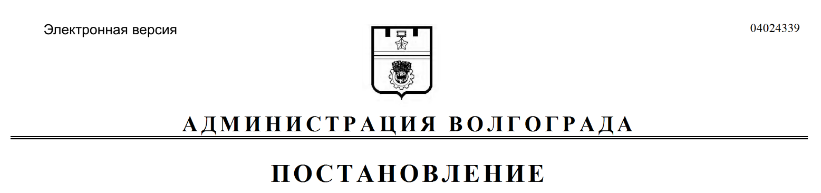
от 01.12.2020 № 1168

О внесении изменения в постановление администрации Волгограда от 22 июня 2016 г. № 941 «Об утверждении Положения о комиссиях по соблюдению требований к служебному поведению муниципальных служащих администрации Волгограда и ее отраслевых (функциональных) и территориальных структурных подразделений и урегулированию конфликта интересов»

В соответствии с постановлением Губернатора Волгоградской области от 05 октября 2020 г. № 633 «О внесении изменений в постановление Губернатора Волгоградской области от 12 октября 2015 г. № 911 «О некоторых мерах по реализации Указа Президента Российской Федерации от 15 июля 2015 г. № 364
«О мерах по совершенствованию организации деятельности в области противодействия коррупции», руководствуясь статьями 7, 39 Устава города-героя
Волгограда, администрация Волгограда
ПОСТАНОВЛЯЕТ:
1. Внести в подпункт 13.4 пункта 13 Положения о комиссиях по соблюдению требований к служебному поведению муниципальных служащих администрации Волгограда и ее отраслевых (функциональных) и территориальных структурных подразделений и урегулированию конфликта интересов, утвержденного постановлением администрации Волгограда от 22 июня 2016 г. № 941 «Об утверждении Положения о комиссиях по соблюдению требований к служебному поведению муниципальных служащих администрации Волгограда и ее отраслевых (функциональных) и территориальных структурных подразделений и урегулированию конфликта интересов», изменение, заменив слова «управлением по вопросам государственной службы и кадров аппарата Губернатора
Волгоградской области» словами «управлением по противодействию коррупции аппарата Губернатора Волгоградской области».
2. Настоящее постановление вступает в силу со дня его официального опубликования.

Глава Волгограда В.В.Лихачев

